Занижение цены: купить товар 100 за ≤ 10:
В первой форме изменил на <input type="hidden" name="amount" value="1">
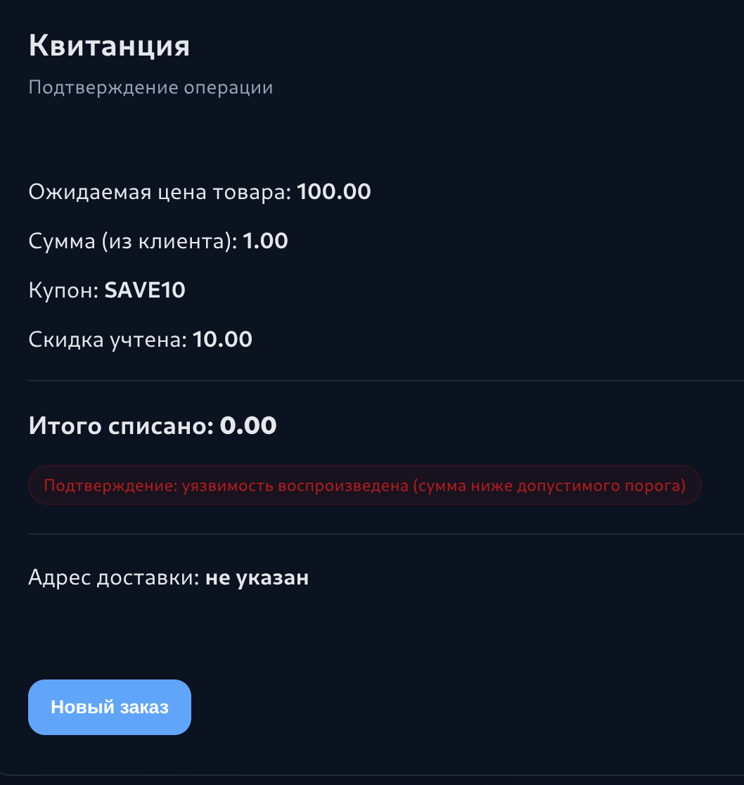

Пропуск шагов: финализация напрямую через /pay без оформления/адреса.
Купон без ограничений: многоразовое применение SAVE10 (второй же раз «покупаю»)
Как сделать «мульткупон» так не понял. Даже если отправлять
=Demo+Product&amount=100&address=&coupon=SAVE10&coupon=SAVE10&coupon=SAVE10&coupon=SAVE10
что-то я не нашел как включить режим «мульти-купон»

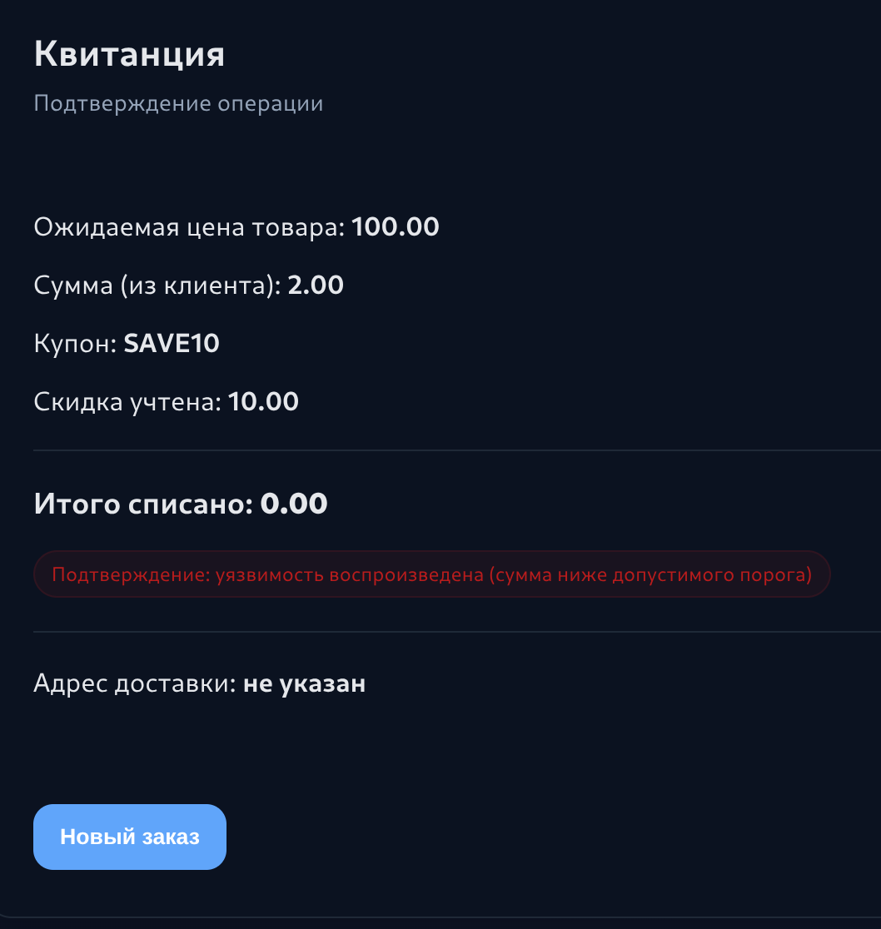
Форма pay изменил <input type="hidden" name="amount" value="2">
Или http://62.173.140.174:36105/pay?amount=2

Аномальные значения: отрицательная/очень большая сумма.

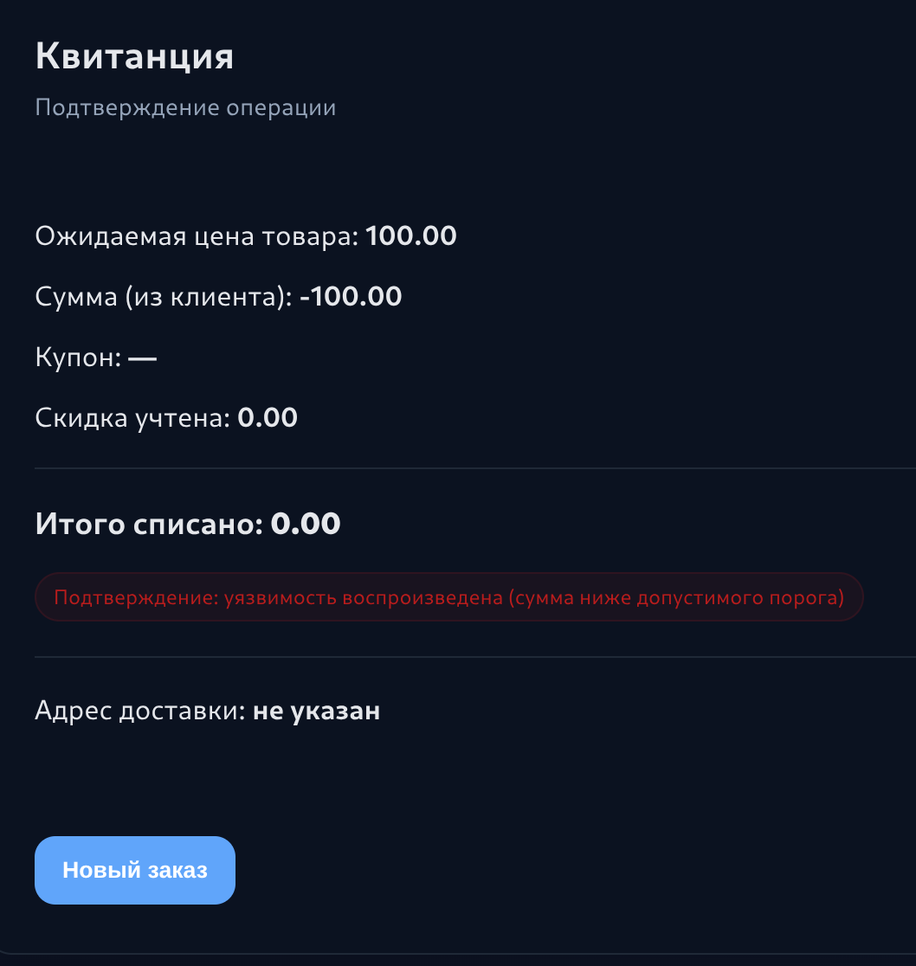
<input type="hidden" name="amount" value="-100">
Краткий риск (2–4 строки).
Какой наносит вред бизнесу

1. Финансовые потери. (Бесплатные покупки)
2. Репутационные
3. csrf — покупка за пользователя, причем множественная

Как бы исправили (1–2 строки).

1. Никаких сумм от клиента не принимать. Клиент покупает товар по ID и по количесву шт.
2. uuid платежа с финализацией (если такой платеж был, то заново нельзя открыть)
3. купоны тоже закрываем (либо для клиента, либо для всех — все равно лежат в БД — делать отметку когда использован клиентом )

